УДК 621.81
НАЗВАНИЕ СТАТЬИ
И. И. Иванов, П. П. Петров
Борисоглебский филиал ФГБОУ ВО «ВГУ», ФГБОУ ВО «ВГУ»
e-mail: ivanov@bsk.vsu.ru, petrov@vsu.ru
Текст аннотации, текст аннотации, текст аннотации, текст аннотации, текст аннотации, текст аннотации, текст аннотации, текст аннотации, текст аннотации, текст аннотации, текст аннотации, текст аннотации, текст аннотации, текст аннотации, текст аннотации, текст аннотации, текст аннотации, текст аннотации, текст аннотации, текст аннотации, текст аннотации, текст аннотации, текст аннотации.
Ключевые слова: ключевое слово; ключевое слово; ключевое слово; ключевое слово; ключевое слово.
Текст статьи должен быть представлен в файле в формате Microsoft Word (*.doc, *.docx). Имя файла должно состоять из фамилии первого автора статьи и, если у одного автора несколько статей, порядкового номера (например: Иванов.doc, если у автора одна статья; Иванов1.doc и Иванов2.doc, если у автора две статьи). В названии файла не должно быть инициалов автора и других символов! Статья должна содержать по возможности целое число страниц. Поля: верхнее и нижнее — 2 см, левое и правое — 3 см. Шрифт TimesNew Roman, размер шрифта основного текста — 14, межстрочный интервал — одинарный, выравнивание — по ширине, отступ «красной» строки для основного текста — 1,25 см. Изменение отступов и/или межстрочных интервалов категорически запрещается!
Библиографические источники нумеруются в порядке упоминания в тексте. Ссылки в тексте указываются в квадратных скобках, например: [3].
.
Формулы (как выключные — располагающиеся на отдельной строке, — так и внутритекстовые, например: ), должны быть набраны в редакторе формул Microsoft Equation или MathType. Не допускается набор формул в текстовом режиме с использованием таблицы символов!
Не допускается использование нумерации страниц, разрывов страниц, автоматических переносов, а также разреженного или уплотненного межбуквенного интервала
Не допускаются пустые строки между абзацами.
Не допускается использование страниц с альбомной ориентацией.
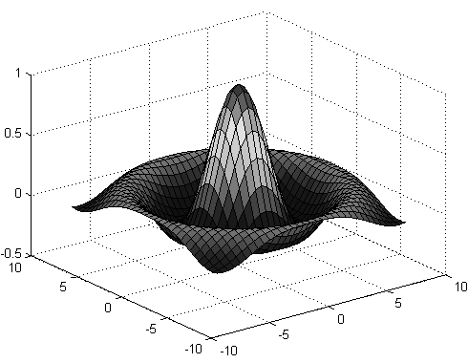
Рис. 1. Пример рисунка
В тексте допускаются чёрно-белые рисунки. Иллюстрации должны быть вставлены непосредственно в файл (не ссылкой), режим обтекания — «в тексте», и должны располагаться на отдельной строке (выравнивание — по центру, без отступа первой строки). Размер шрифта подрисуночной подписи — 12 пунктов.
Допускается включать в конец текста статьи ссылки на источники финансирования.
Список литературы
- Адорно Т. В. К логике социальных наук // Вопр. философии. — 1992. — №10. — С. 76–86.
- Тарасова В. И. Политическая история Латинской Америки : учеб. для вузов. — 2-е изд. — М.: Проспект, 2006. — С. 305–412.
- Марьинских Д. М. Разработка ландшафтного плана как необходимое условие устойчивого развития города (на примере Тюмени) // Экология ландшафта и планирование землепользования: тезисы докл. Всерос. конф. (Иркутск, 11–12 сент. 2000 г.). — Новосибирск, 2000. — С.125–128.
- Литчфорд Е. У. С Белой Армией по Сибири [Электронный ресурс] // Восточный фронт Армии Генерала А. В. Колчака: сайт. — URL: http://east-front.narod.ru/memo/latchford.htm (дата обращения 23.08.2007).
Иванов Иван Иванович, доцент, канд. пед. наук, доцент кафедры педагогики Борисоглебского филиала ФГБОУ ВО «Воронежский государственный университет», г. Борисоглебск
Петров Пётр Петрович, профессор, канд. филос. наук, профессор кафедры философии ФГБОУ ВО «Воронежский государственный университет», г. Воронеж

